选取了信噪比为-5的A1_65_const_27_sn-5.wav文件。

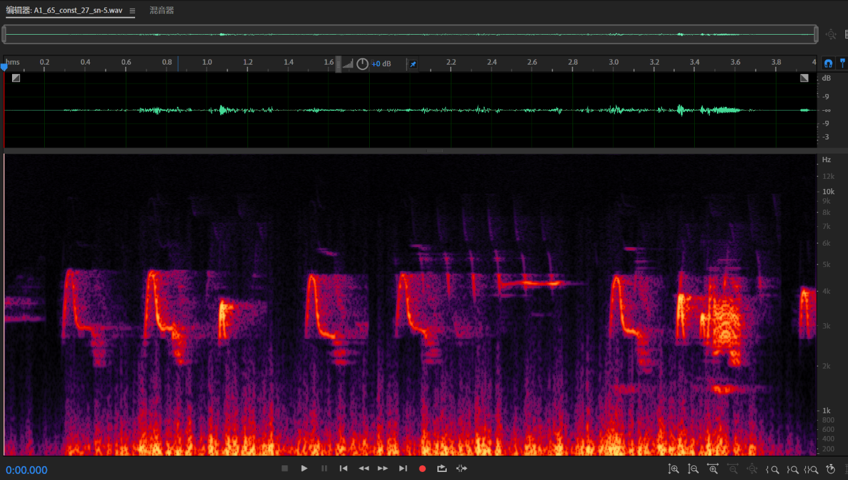原始信号波形：

降噪后波形：

电脑萤幕亮着灯

